关于做好2026届毕业生学位服照拍摄工作的通知

各学院：
毕业生学位服照是学籍档案中的必备材料，学校档案馆将永久保存。近期档案馆将组织2026届毕业生学位服照统一拍摄，现将有关事项通知如下。
一、拍摄对象
2026届毕业获得学位的全日制本科生，全日制和非全日制硕士、博士研究生（含学术型和专业型）
二、拍摄时间
仙林校区：2025年10月——2025年12月；
随园校区：2025年12月；
周一至周五（双休日和节假日不安排），具体安排以各学院预约时间为准。
三、拍摄地点
仙林校区：新北区档案馆301室（进馆直接右拐上楼梯，不要穿过大厅坐电梯）。
随园校区：校医院平房（详见附件照片）。
四、组织安排
请各学院负责毕业生工作的辅导员及时与档案馆档案收集部联系，确定拍照时间、人数等事宜。
联系人：卢老师
联系电话：85891899。
五、特别提醒
（一）拍摄时穿着的各类别学位服由档案馆现场统一提供。
（二）学位服照为免费采集，档案馆不提供纸质照片和电子照片。
（三）学位服照不代表其本人获得相应学位。

档案馆
2025年9月5日

附件：

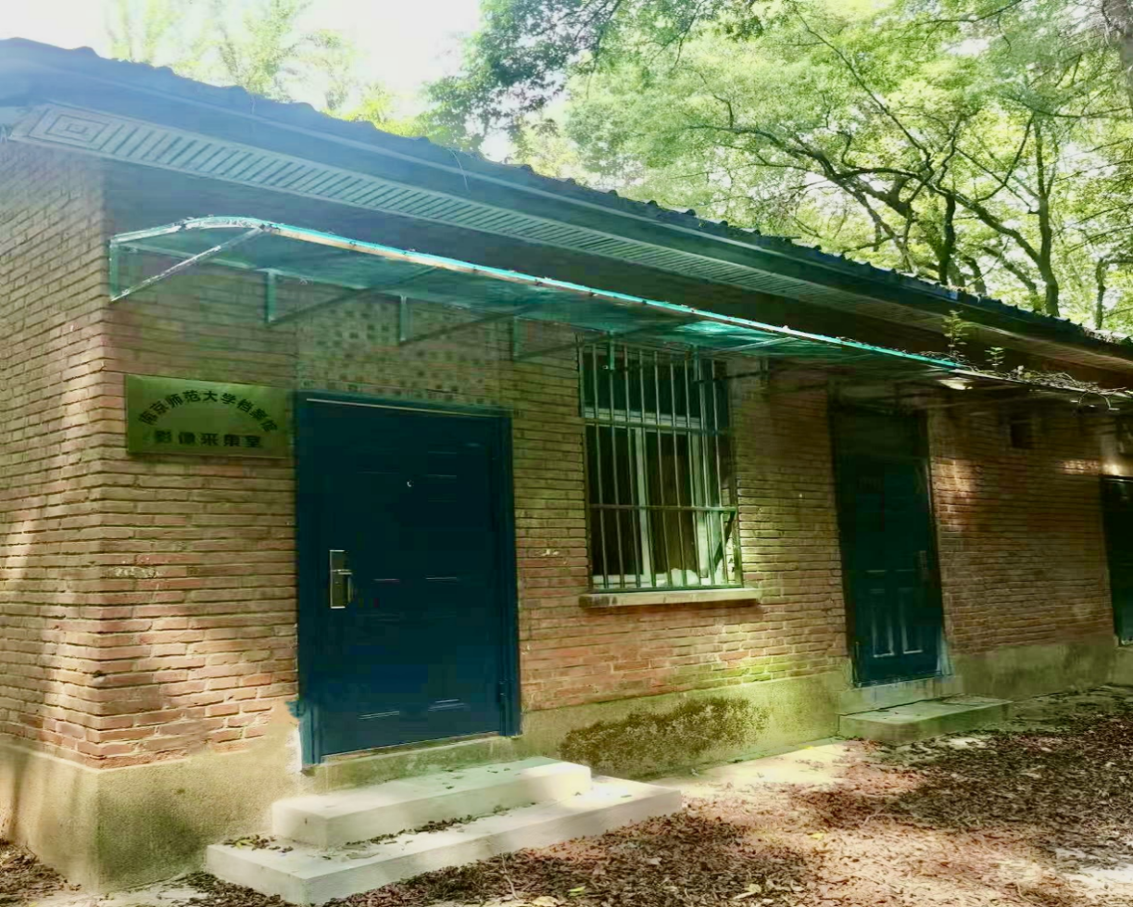
随园校区拍摄地点

